Филиал Муниципального бюджетного дошкольного образовательного учреждения детский сад №15 комбинированного вида2 категории города Алейска Алтайского края.

Консультация для родителей
«Как воспитать в ребёнке уважение к взрослым»
Уважение старших -Закон жизни…
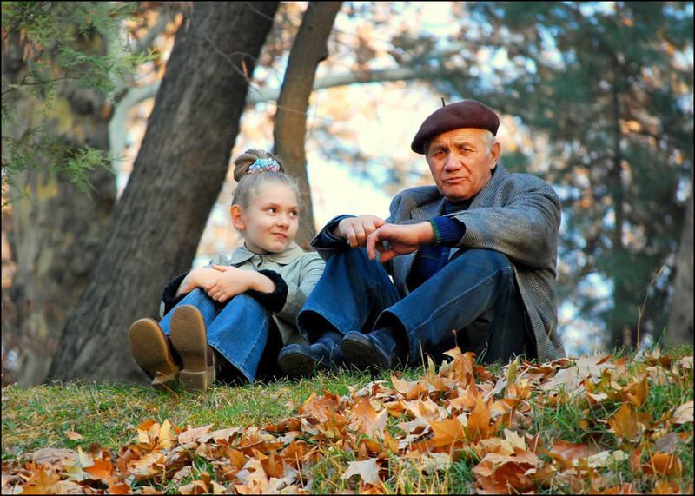
Воспитатели:
Кравченко Л.А

Воспитание детей – одно из самых сложных и благородных занятий среди всех возможных. Необходимо научить ребёнка вежливости, доброте и гуманизму, хорошим манерам и, конечно, уважению по отношению к взрослым.
Почему так необходимо для ребёнка уважать взрослых?
Во-первых, этого требует элементарная вежливость. Испокон веков детей учили уважать взрослых и пожилых людей, с почтением относиться к старшим. Все восточные и эзотерические учения утверждают, что ребёнок, не уважающий своих родителей, будет иметь массу проблем в жизни, вплоть до бесплодия в зрелом возрасте. Правда это или нет, сложно сказать, но уважать взрослых нужно, это факт. Ребёнка, испытывающего уважение к взрослым, проще будет воспитывать и в подростковом возрасте. Забота о родителях предостережёт ребёнка от множества глупостей, на которые его будут подбивать сверстники. Поэтому уважение к старшим нужно воспитывать с раннего детства.
Как же воспитать в малыше уважение к старшим, в особенности, к родителям? Дело это непростое, но осуществимое.
Во-первых, каждый родитель обязан помнить, что дети учатся на примерах других людей, копируя поведение окружающих. Родители должны с почтением и вежливостью общаться друг с другом, с бабушками и дедушками, да и с любыми другими людьми. Ребёнок будет постепенно перенимать такую манеру общения, и становиться воспитанным и вежливым человеком. Конечно, наивно было бы полагать, что в среде вежливых людей малыш сам по себе вырастет хорошо воспитанным человеком. Деткам свойственно баловаться и озорничать, и ваш малыш тоже поначалу будет проверять степень своей свободы, выдавая одну выходку за другой. На этом этапе важно вовремя проявить строгость. Установите для себя, что ваш малыш ни в коем случае не должен делать.
Составьте короткий список того, что делать категорически запрещается. Например, нельзя дерзить родителям, бабушкам и дедушкам, воспитателям, учителям и соседям, нельзя ругаться непристойными словами и нельзя и прочее. За каждое нарушение этих правил ребёнок должен быть наказан, например, поставлен в угол на определённое время, оставлен без десерта или прогулки. Вы можете выбрать любое наказание, которое действенно для вашего сына или вашей дочки. Ребёнок должен различать то, что делать категорически запрещено, и то, что делать нежелательно. Так вот, грубить взрослым, должно быть запрещено. С раннего детства ваш ребёнок должен понимать, что это плохо, что за это он будет строго наказан. Следующим шагом станет помощь взрослым и пожилым людям, за которую ребёнок будет награждён, получит похвалу или подарок. Возьмите за правило навещать ваших пожилых родственников, например, бабушек и дедушек, помогать им с работой по дому, приготовлением пищи или другими делами, и обязательно, чтобы ребёнок вносил посильный вклад в эту помощь. А закончить день можно совместным походом в кино или вкусным семейным ужином. Тогда малыш поймёт на подсознательном уровне, что помощь взрослым вознаграждается. В завершение хотелось бы пожелать всем родителям терпения и понимания. Растить ребёнка – дело непростое, но воспитанный, любящий и уважающий вас ребёнок будет надёжной опорой в жизни. Удачи вам!

